**Universidade Franciscana (UFN)**

**Ciência da Computação**

**Probabilidade e Estatística**

**Trabalho sobre Distribuição Normal (1)**

**Aluno:** José Otávio Ribeiro Baggio;

**O SAT é um exame usado por faculdades e universidades dos EUA para avaliar candidatos à graduação. As pontuações do exame são normalmente distribuídas. Em um ano recente, a pontuação média do teste foi de 1498 e o desvio padrão foi de 316 pontos.**

**a) Que porcentagem de alunos tirou menos de 1000 pontos?**

A porcentagem de alunos foi de 5,75%;

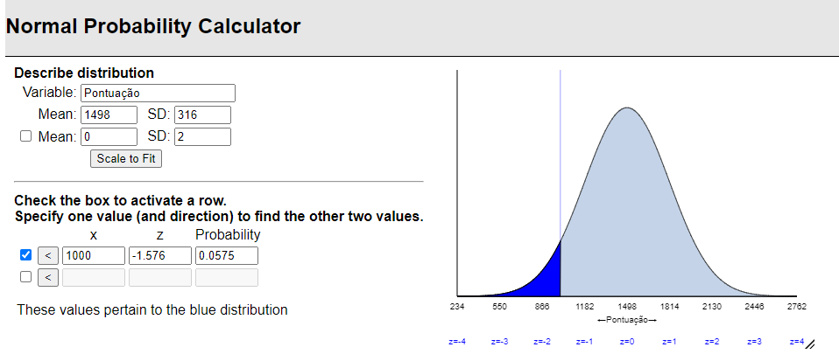

**b) Qual a porcentagem de alunos que tirou entre 900 e 1500 pontos?**

A porcentagem de alunos foi de 47,33%;

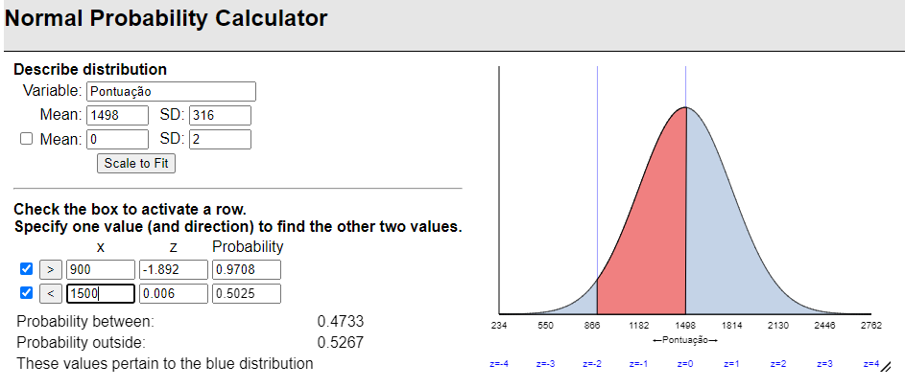

**c) Os 10% dos alunos com as melhores pontuações tiraram mais do que quantos pontos?**

Tiraram uma pontuação superior a de: 1902.9

